Scratchでプログラミング

ボム楽器

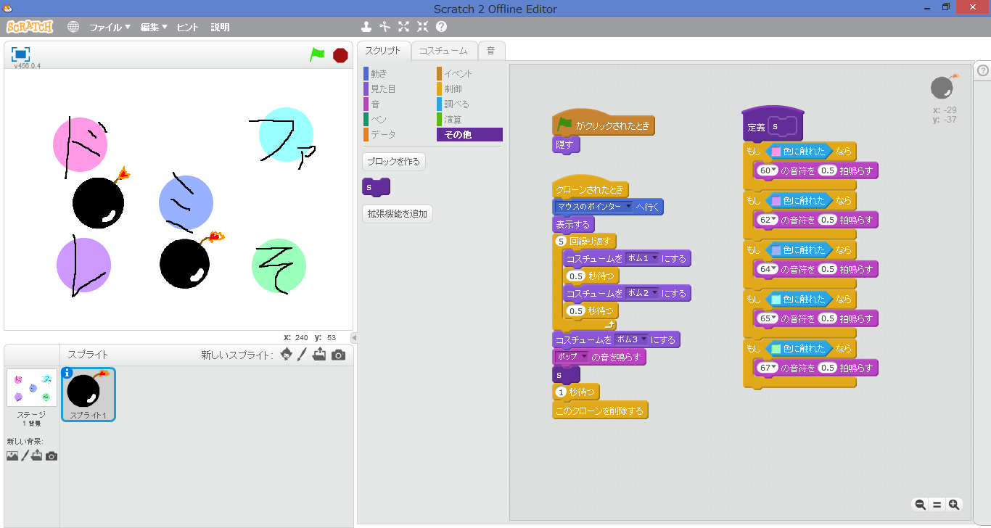

クリックすると爆弾（ボム）が置かれます。

しばらくすると爆発して音がなります。

Ver.1.0

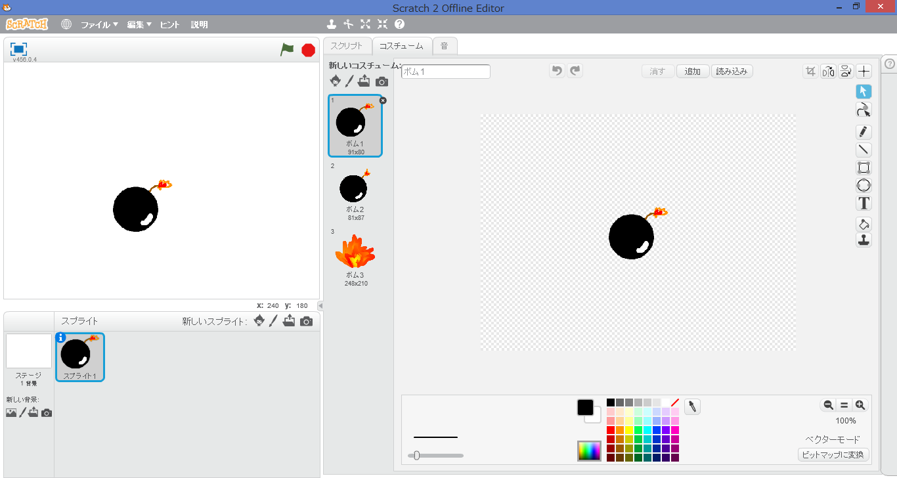**スプライトを作る**

１）猫を消す

２）新しいスプライトを描く

３）ボム１を読み込む

４）ボム２を読み込む

５）ボム３を読み込む

６）コスチューム１を消す



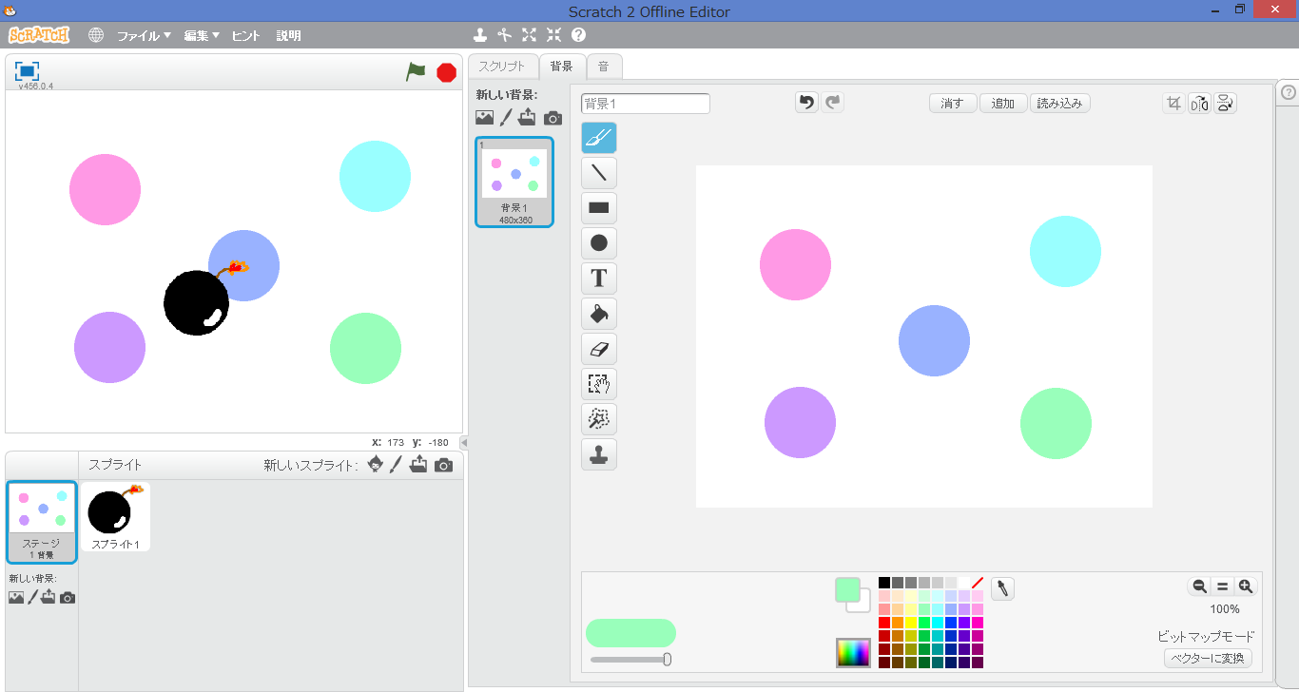**ステージを描く**

１）好きな色で丸を５つ描く

**ステージのプログラム**

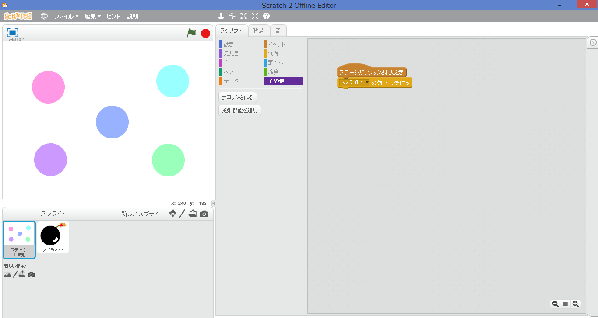

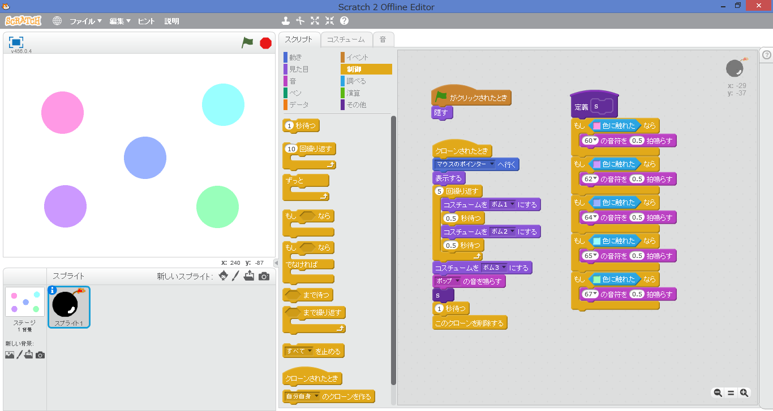**爆弾（ボム）の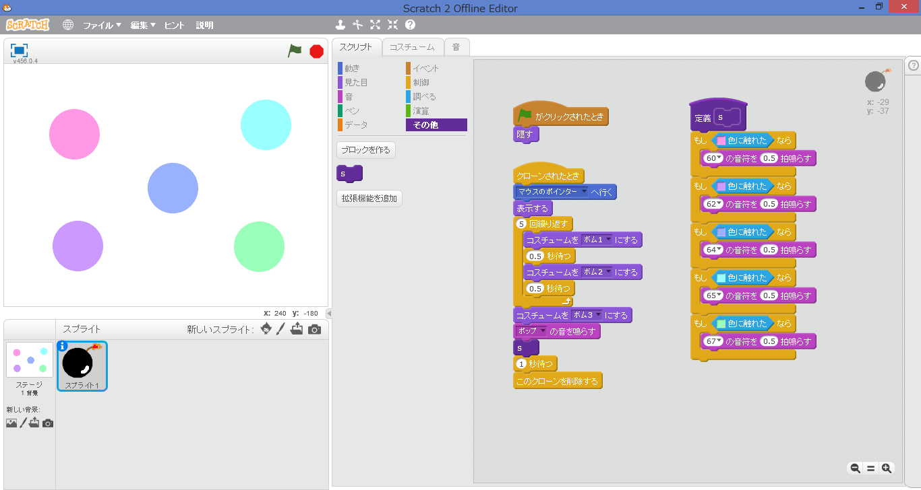ブロックを作る**

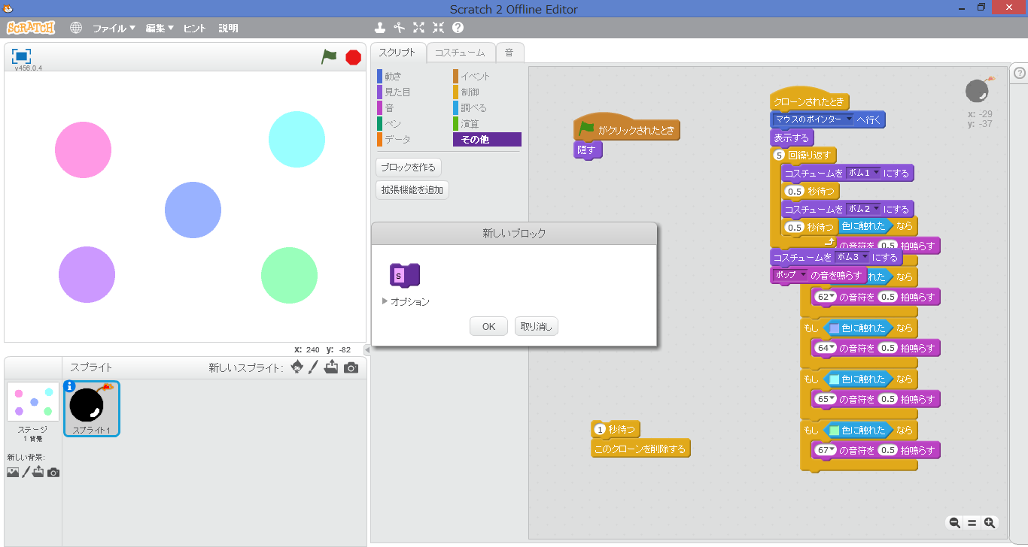

**爆弾（ボム）のプログラム**

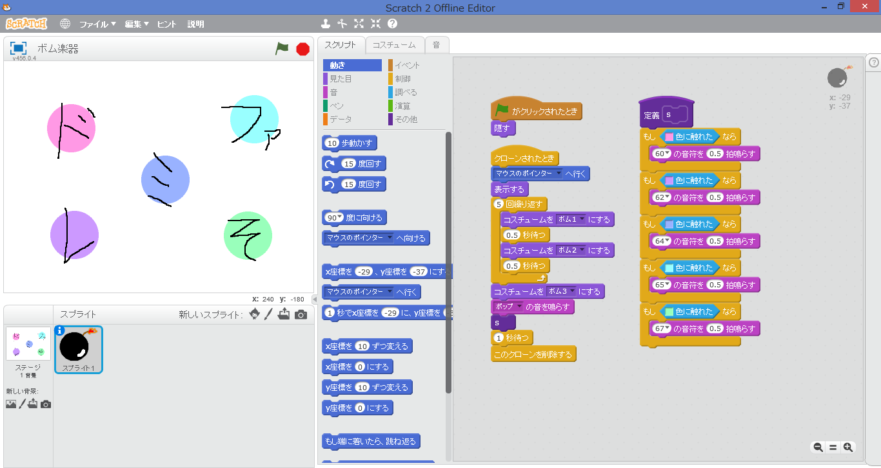****

**問題**

このプログラムは、思ったように動かない場合があります。

それはどんな時でしょう？

**改造してみよう**

・もっといろんな音が出るようにする

・爆弾を重ねて置けるようにする

・爆弾の形を変える

・重ねて置いてもちゃんと音が鳴るようにする

**いろんな改造をして皆に自慢しよう**

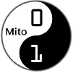

CoderDojo Mito

http://coderdojo-mito.com/